南通大学信息科学技术学院
课程名称： 计 算 机 数 字 逻 辑
实验名称： 组合逻辑电路设计——表决器
任课教师： 鲁 松
实验日期： 2024 年 10 月 24 日
学生姓名：张顾皓班级： 物联网234 学号： 2330110900

一、实验预习报告

1.实验原理及设计思路说明
1、表决器
以三人表决器为例说明多人表决电路的原理。设三人表决器中输入为A、B、C，同意用1表示，不同意用0表示。输出为F，A、B、C三者中多数同意，提案通过，否则提案不被通过；通过用1表示，不通过用0表示。有真值表如下：
输入 |  |  | 输出
A | B | C | F
0 | 0 | 0 | 0
0 | 0 | 1 | 0
0 | 1 | 0 | 0
0 | 1 | 1 | 1
1 | 0 | 0 | 0
1 | 0 | 1 | 1
1 | 1 | 0 | 1
1 | 1 | 1 | 1
可得逻辑表达式如下：
$$F=AB+BC+CA=\overline{\overline{AB}∙\overline{BC}∙\overline{CA}}=\overline{\overset{̿}{\overline{AB}∙\overline{BC}}∙\overline{CA}}$$
2、七段数码管
七段数码管内部结构如图3.1(a)所示。7个线形LED灯a~g构成七段，也可支持小数点DP，即由8段构成。8个LED灯的位置与段编号的对应关系如图3.1(a)所示。8个LED灯的一端并接在一起，称为位选信号。如果七个数码管的阳极并接在一起，称为共阳极数码管，如图3.2(b)所示。如果七个数码管的阴极并接在一起，称为共阴极数码管，如图3.1(c)所示。每个LED的另一端分别接收段选信号以控制灯的亮灭，称为8个段选信号组合得到的编码，称为段码。
数码管的点亮条件为：对于共阴极数码管，“位选端”接低电平，需点亮的“段选端”接高电平。而对于共阳极数码管，则“位选端”接高电平，需点亮的“段选端”接低电平。以图3.1(c)所示的共阴极数码管为例，其“位选端”接低电平0时，段码与显示值的对应关系如表3.2所示。
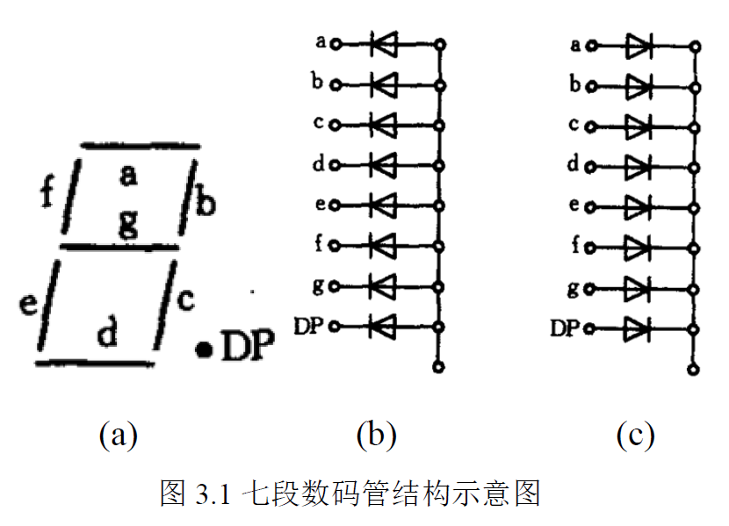
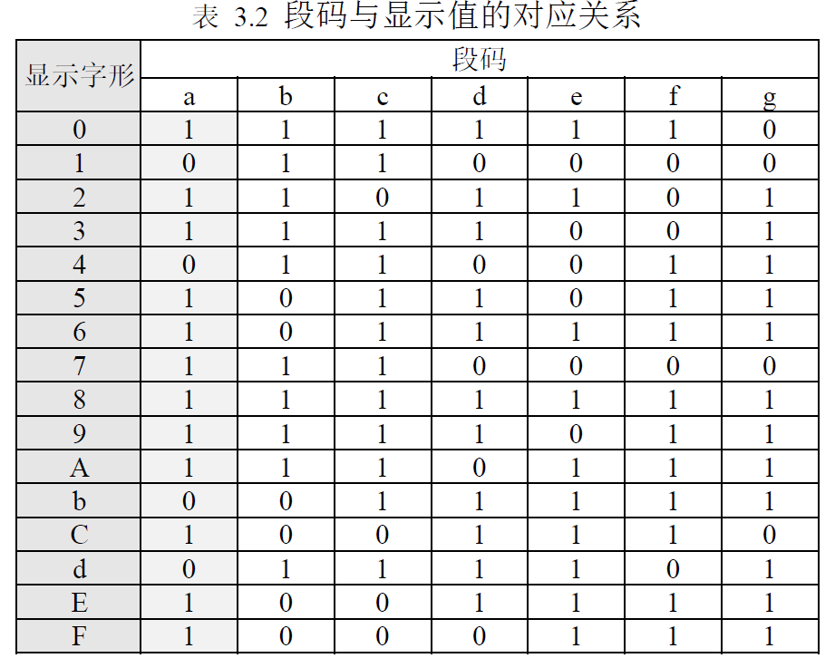
2、实验板EG01上的数码管
EG01实验板上配置了8个共阴极带小数点的七段数码管。这8个数码管分为两组，每组4个数码管。实验板上左边4个数码管属于第0组，右边4个数码管是第1组。同一组的4个数码管的段选信号并接再一起，利用位选信号完成数码管的选择控制。数码管管脚约束如下：
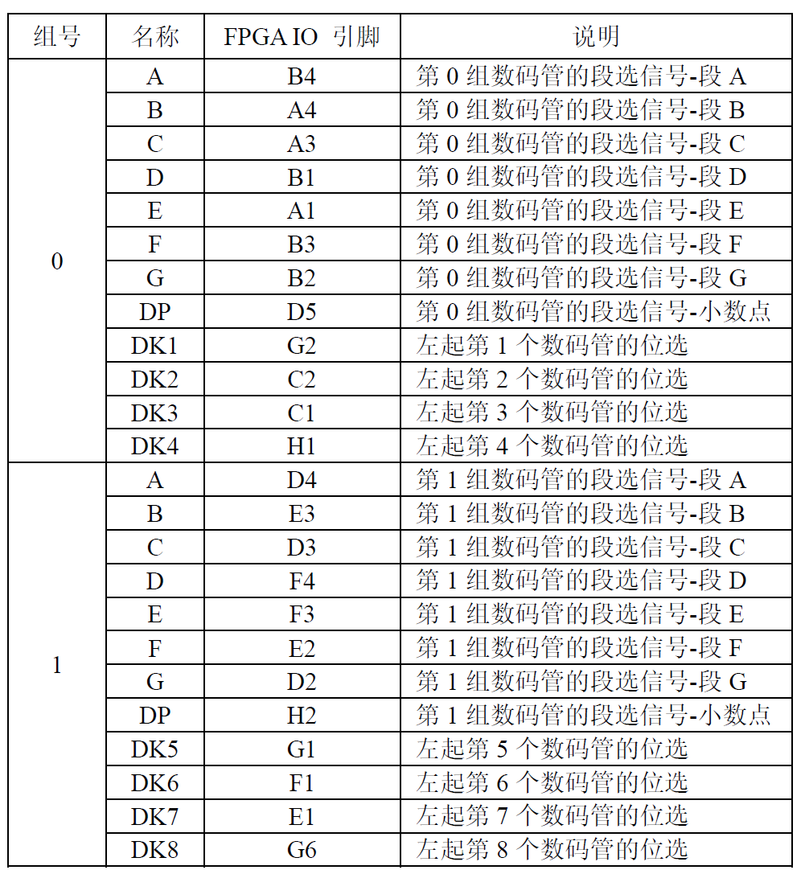
EG01实验板上内部采用驱动电路控制数码管，要点亮某段，位选信号和段选信号都要接高电平。以下图3.2所示的一组数码管为例。若要让图中左起第1、3个数码管显示“0”，其他2、4数码管全灭，可以给a~g送段码8'b11111100，给1~4送位码4'b1010。
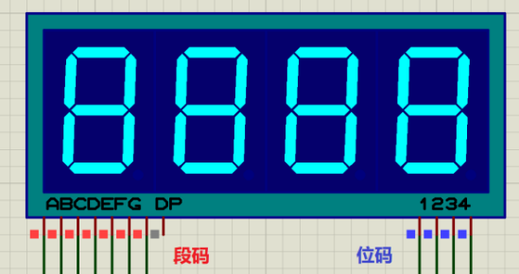

2. 实验电路模型设计
根据电路功能要求设计的电路模型如下图所示。
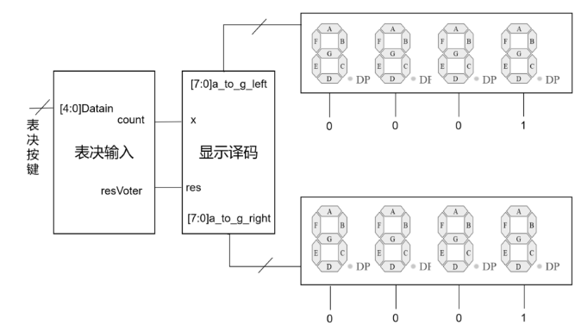

3. 实验电路设计
根据如图1所示电路模型，利用5位通道输入信号进行数据输入。根据输入信号的个数不同，该电路输出通道P和通道S的数据。通道S前七位为段选信号控制数码管显示票数，后两位做位选，控制数码管的位置。通道P输出段选信号控制数码管显示P或是F。
利用Verilog HDL描述该电路，设计代码如下：
1. `timescale 1ns / 1ps
2. module VotingMachine(
3. input wire [4:0] votes,
4. output wire [6:0] seg1,
5. output wire [6:0] seg2,
6. output reg [3:0] seg_cs1,
7. output reg [3:0] seg_cs2
8. );
9. wire [2:0] count;
10. wire pass;
11. CoreModule u1 (
12. .votes(votes),
13. .count(count),
14. .pass(pass)
15. );
16. SegDisplayCtrl u2 (
17. .count(count),
18. .pass(pass),
19. .seg1(seg1),
20. .seg2(seg2)
21. );
22. always @(*) begin
23. seg_cs1 = 4'b0001;
24. seg_cs2 = 4'b0001;
25. end
26. endmodule
27. module CoreModule(
28. input wire [4:0] votes,
29. output reg [2:0] count,
30. output reg pass
31. );
32. integer i;
33. always @(*) begin
34. count = 0;
35. for (i = 0; i < 5; i = i + 1)
36. count = count + votes[i];
37. pass = (count >= 3);
38. end
39. endmodule
40. module SegDisplayCtrl(
41. input wire [2:0] count,
42. input wire pass,
43. output reg [6:0] seg1,
44. output reg [6:0] seg2
45. );
46. always @(*) begin
47. case (count)
48. 3'b000: seg1 = 7'b1111110; // 0
49. 3'b001: seg1 = 7'b0110000; // 1
50. 3'b010: seg1 = 7'b1101101; // 2
51. 3'b011: seg1 = 7'b1111001; // 3
52. 3'b100: seg1 = 7'b0110011; // 4
53. 3'b101: seg1 = 7'b1011011; // 5
54. default: seg1 = 7'b0000000;
55. endcase
56. if (pass)
57. seg2 = 7'b1100111; // P
58. else
59. seg2 = 7'b1000111; // F
60. end
61. endmodule
根据电路功能要求，设计如下测试代码：
1. `timescale 1ns / 1ps
2. module tb_VotingMachine();
3. reg [4:0] votes;
4. wire [6:0] seg1;
5. wire [6:0] seg2;
6. VotingMachine dut (
7. .votes(votes),
8. .seg1(seg1),
9. .seg2(seg2)
10. );
11. initial begin
12. votes = 5'b00000; #10;
13. votes = 5'b10000; #10;
14. votes = 5'b11000; #10;
15. votes = 5'b11100; #10;
16. votes = 5'b11110; #10;
17. votes = 5'b11111; #10;
18. $stop;
19. end
20. endmodule

4. 实验方法与实验步骤
本实验以EG01实验板卡为FPGA板级验证平台，运用Verilog HDL设计电路，利用Vivado 软件完成设计录入、行为仿真、综合、实现，最后生成bit文件并下载至FPGA进行板级验证。具体实验步骤如下：
（1）设计录入
在Vivado中，新建一个工程，建立设计文件与测试文件。保存文件时，Vivado系统会检查语法等相关错误。如果提示出错，则不通过，需根据系统提示信息检查设计文件与测试文件代码。改正错误后，重新存盘，提交系统自动检测，直到系统提示正确无误后可进入第（2）步仿真调试阶段。
（2）仿真分析
首先，根据电路的功能要求，选定8组输入信号的初值，如下表3所示。核对测试代码里输入信号初值的设定是否正确。如果发现有错或者设置不恰当，则修改测试文件，并保存。
序号 | [4:0]vote
1 | 00000
2 | 10000
3 | 11000
4 | 11100
5 | 11110
6 | 11111
其次，点击Vivado的“Run Simulation”菜单，进行行为仿真。阅读仿真波形，对照电路功能，进行分析，记录输出结果，并给出结论，说明电路设计是否正确合理，功能是否完善。
（3）综合
点击Vivado的“SYNTHESIS->Run Synthesis”菜单，对工程进行综合。
（4）添加管脚约束
根据EG01实验板硬件手册，添加FPGA管脚约束并保存管脚约束文件。
（5）实现
点击Vivado的“IMPLEMENTATION->Run Implementation”菜单，对工程进行设计实现。
（6）生成bit文件
设计实现后，点击“Generate Bitstream ”菜单，生成bit文件。
（7）FPGA下载
bit文件生成后，将EG01实验板卡与计算机连接，打开板卡电源开关后，单击“Open Target”选项，连接目标板卡，单击“Program Device”选项，将bit文件下载至实验板卡。
（8）板级验证
下载成功后，按照设计要求，操作板卡上的输入设备，记录输出结果。对照设计要求，进行分析并给出结论，说明本实验电路设计是否符合要求。

二、实验过程记录

1.新建工程、创建设计文件及仿真文件
（1）打开Vivado 2018.1，新建工程。
（2）创建设计源文件和仿真源文件，录入实验预习阶段设计的代码，并保存。

2.查看电路原理图
设计文件录入后，可以在Vivado中点击“RTL ANALYSIS”，选择“Open Elaborated Design”，查看RTL原理图，如图3所示。
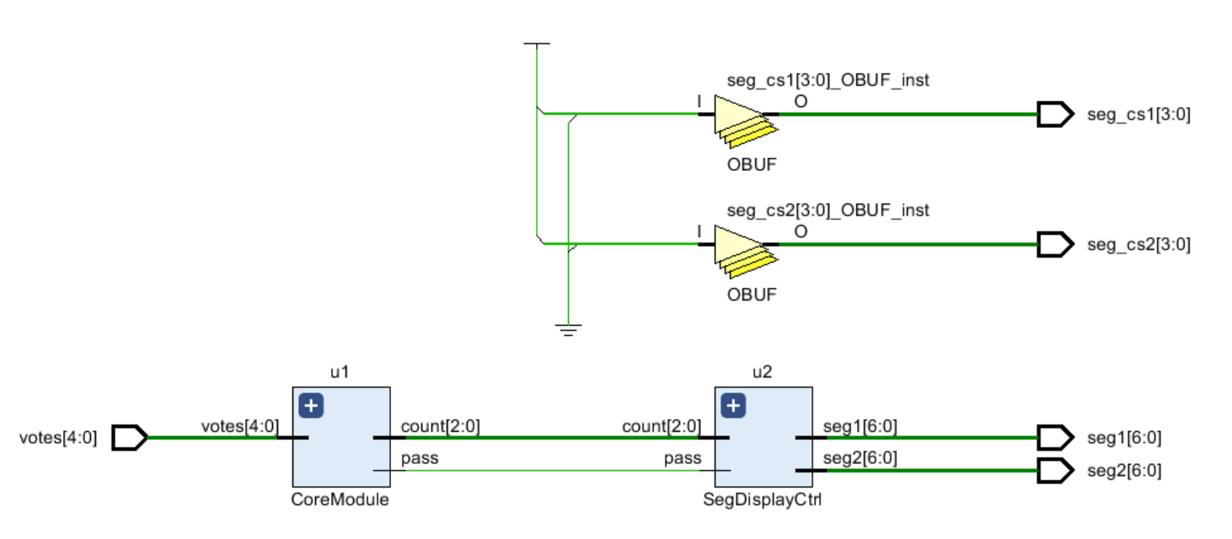

3.仿真调试
在Vivado中单击SIMULATION选项下的“Run Simulation”，在弹出的浮点菜单中，选择“Run Behavioral Simulation”，运行行为仿真。Vivado运行行为仿真程序，显示行为仿真波形，如下图4所示。
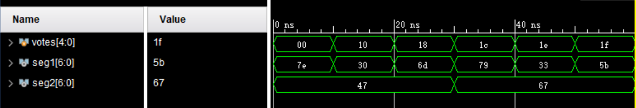
分析图4所示的仿真波形，记录6组电路的仿真输出结果。
结合图3所示的逻辑电路，分析记录的实验结果。经对比，表仿真测试数据与设计要求的值一致。对照电路功能的要求，可知，本次实验设计的电路实现了五人表决器的功能。

4.添加引脚约束
按照EG01硬件手册提供的资料，选择输入和输出设备，设置引脚约束。本次实验利用P5、P4、P3、P2、R2作为通道votes的数据输入，B4、A4、A3、B1、A1、B3、B2、D5作为通道seg1的数据输出，D4、E3、D3、F4、F3、E2、D2、H2作为通道seg2的数据输出， H1、G6作为数码管位选，如图5所示。
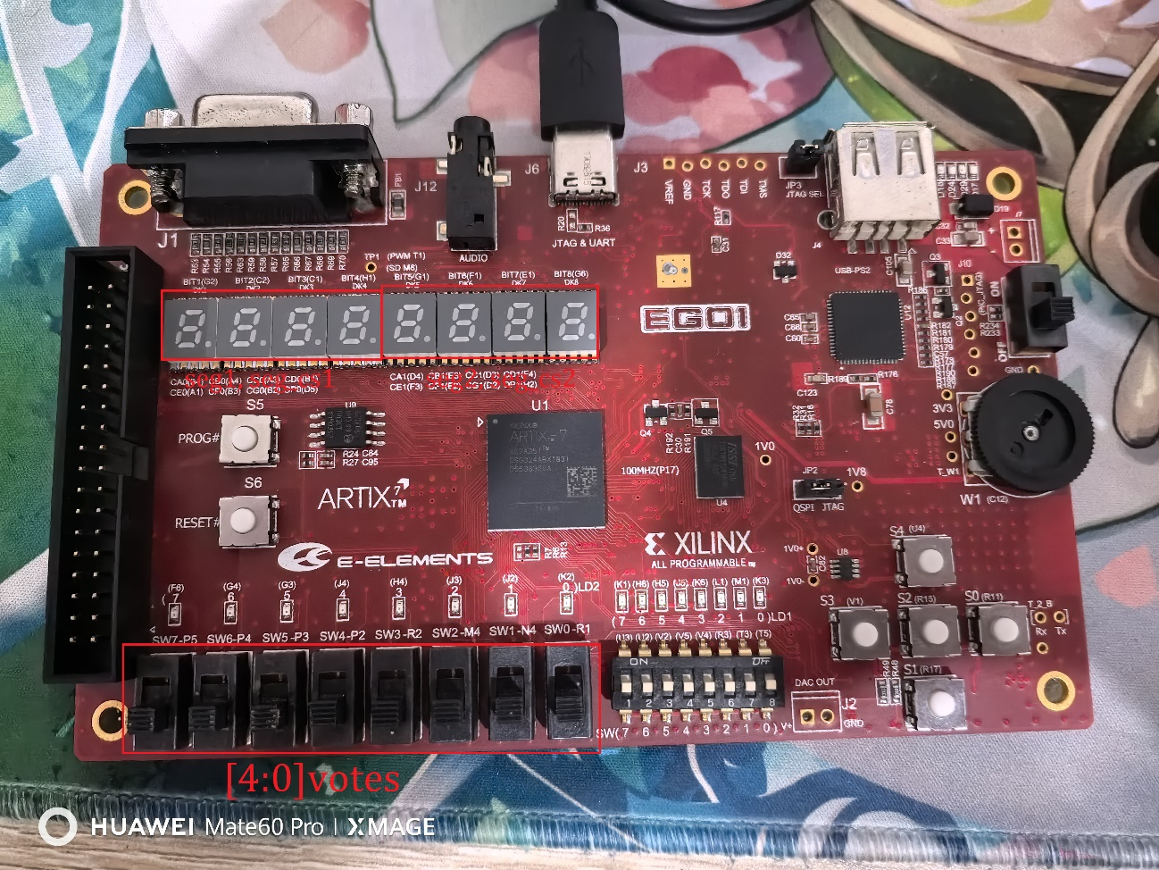
图5中，开关往上拨，表示输入为1；开关往下拨，表示输入为0。数码管显示票数和结果。
引脚约束关系如下：
1. set_property IOSTANDARD LVCMOS33 [get_ports {seg1[6]}]
2. set_property IOSTANDARD LVCMOS33 [get_ports {seg1[5]}]
3. set_property IOSTANDARD LVCMOS33 [get_ports {seg1[4]}]
4. set_property IOSTANDARD LVCMOS33 [get_ports {seg1[3]}]
5. set_property IOSTANDARD LVCMOS33 [get_ports {seg1[2]}]
6. set_property IOSTANDARD LVCMOS33 [get_ports {seg1[1]}]
7. set_property IOSTANDARD LVCMOS33 [get_ports {seg1[0]}]
8. set_property IOSTANDARD LVCMOS33 [get_ports {seg2[6]}]
9. set_property IOSTANDARD LVCMOS33 [get_ports {seg2[5]}]
10. set_property IOSTANDARD LVCMOS33 [get_ports {seg2[4]}]
11. set_property IOSTANDARD LVCMOS33 [get_ports {seg2[3]}]
12. set_property IOSTANDARD LVCMOS33 [get_ports {seg2[2]}]
13. set_property IOSTANDARD LVCMOS33 [get_ports {seg2[1]}]
14. set_property IOSTANDARD LVCMOS33 [get_ports {seg2[0]}]
15. set_property PACKAGE_PIN B4 [get_ports {seg1[6]}]
16. set_property PACKAGE_PIN A4 [get_ports {seg1[5]}]
17. set_property PACKAGE_PIN A3 [get_ports {seg1[4]}]
18. set_property PACKAGE_PIN B1 [get_ports {seg1[3]}]
19. set_property PACKAGE_PIN A1 [get_ports {seg1[2]}]
20. set_property PACKAGE_PIN B3 [get_ports {seg1[1]}]
21. set_property PACKAGE_PIN B2 [get_ports {seg1[0]}]
22. set_property PACKAGE_PIN D4 [get_ports {seg2[6]}]
23. set_property PACKAGE_PIN E3 [get_ports {seg2[5]}]
24. set_property PACKAGE_PIN D3 [get_ports {seg2[4]}]
25. set_property PACKAGE_PIN F4 [get_ports {seg2[3]}]
26. set_property PACKAGE_PIN F3 [get_ports {seg2[2]}]
27. set_property PACKAGE_PIN E2 [get_ports {seg2[1]}]
28. set_property PACKAGE_PIN D2 [get_ports {seg2[0]}]
29.
30. set_property IOSTANDARD LVCMOS33 [get_ports {seg_cs1[3]}]
31. set_property IOSTANDARD LVCMOS33 [get_ports {seg_cs1[2]}]
32. set_property IOSTANDARD LVCMOS33 [get_ports {seg_cs1[1]}]
33. set_property IOSTANDARD LVCMOS33 [get_ports {seg_cs1[0]}]
34. set_property IOSTANDARD LVCMOS33 [get_ports {seg_cs2[3]}]
35. set_property IOSTANDARD LVCMOS33 [get_ports {seg_cs2[2]}]
36. set_property IOSTANDARD LVCMOS33 [get_ports {seg_cs2[1]}]
37. set_property IOSTANDARD LVCMOS33 [get_ports {seg_cs2[0]}]
38. set_property PACKAGE_PIN G2 [get_ports {seg_cs1[3]}]
39. set_property PACKAGE_PIN C2 [get_ports {seg_cs1[2]}]
40. set_property PACKAGE_PIN C1 [get_ports {seg_cs1[1]}]
41. set_property PACKAGE_PIN H1 [get_ports {seg_cs1[0]}]
42. set_property PACKAGE_PIN G1 [get_ports {seg_cs2[3]}]
43. set_property PACKAGE_PIN F1 [get_ports {seg_cs2[2]}]
44. set_property PACKAGE_PIN E1 [get_ports {seg_cs2[1]}]
45. set_property PACKAGE_PIN G6 [get_ports {seg_cs2[0]}]
46.
47. set_property IOSTANDARD LVCMOS33 [get_ports {votes[4]}]
48. set_property IOSTANDARD LVCMOS33 [get_ports {votes[3]}]
49. set_property IOSTANDARD LVCMOS33 [get_ports {votes[2]}]
50. set_property IOSTANDARD LVCMOS33 [get_ports {votes[1]}]
51. set_property IOSTANDARD LVCMOS33 [get_ports {votes[0]}]
52. set_property PACKAGE_PIN P5 [get_ports {votes[4]}]
53. set_property PACKAGE_PIN P4 [get_ports {votes[3]}]
54. set_property PACKAGE_PIN P3 [get_ports {votes[2]}]
55. set_property PACKAGE_PIN P2 [get_ports {votes[1]}]
56. set_property PACKAGE_PIN R2 [get_ports {votes[0]}]

5.综合、实现并生成bit文件
引脚约束设置完成后，点击“PROGRAM AND DEBUG”选项中的“Generate Bitstream”，在经过综合、实现两个阶段后，可生成bit文件。

6.下载bit文件到FPGA
正确得到bit文件后，将EG01实验板与电脑用板卡包里提供USB数据线进行连接。连接完毕，打开EG01电源开关，可看到电源指示灯点亮。随后，点击“Open Hardware Manager”选择“Auto Connect”，连接EG01。连接成功后，点击“Program Device”将bit文件下载至EG01的FPGA。下载完毕，利用设计时选择的开关输入不同的值，对电路进行测试。测试结果，如下图所示。
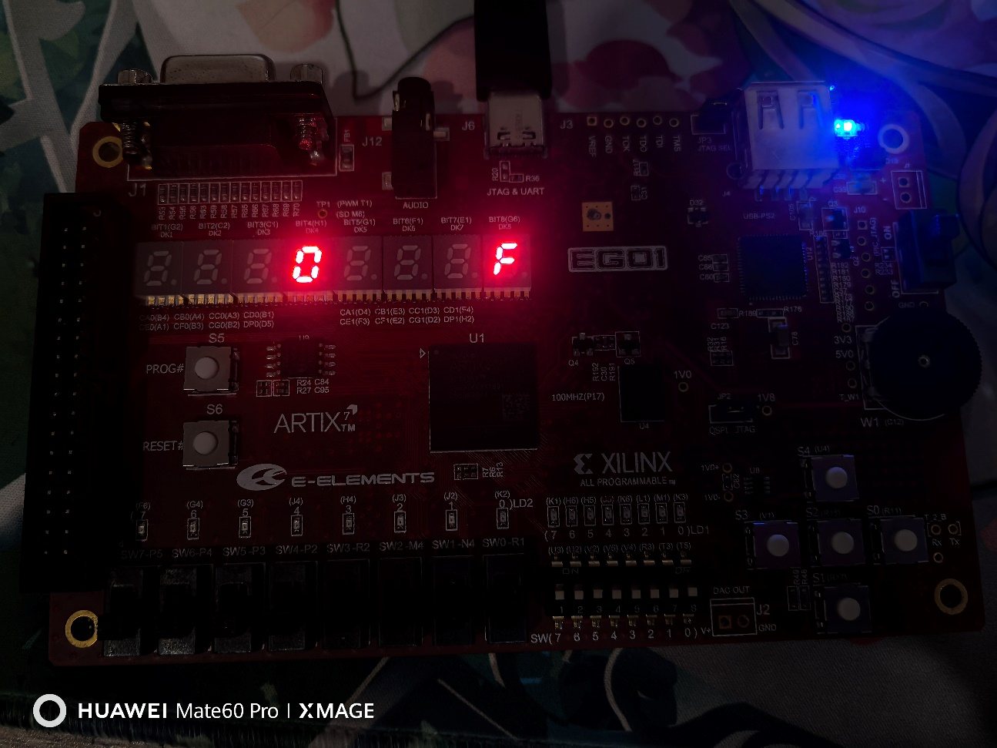
在同意人数少于3人时（本示例未打开任何开关），显示同意人数和结果F（不通过）。
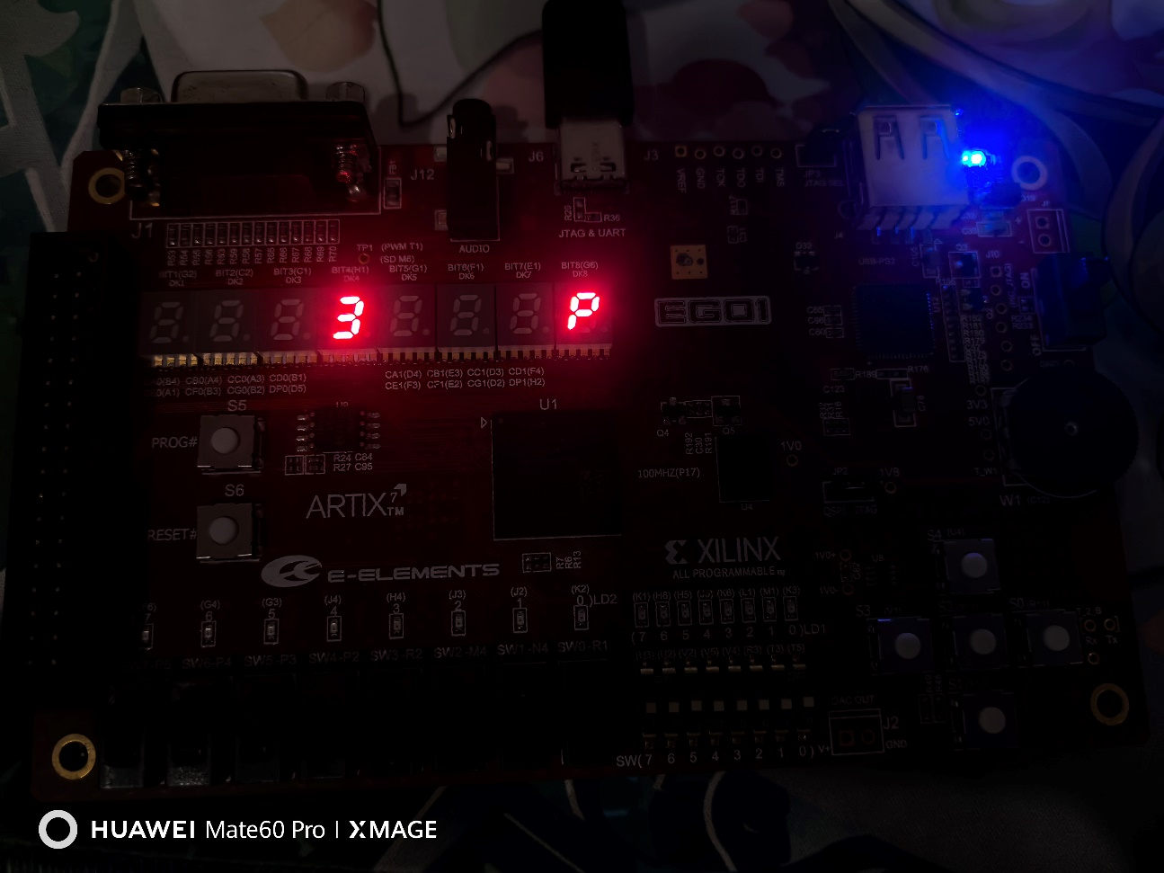
在同意人数多于等于3人时（本示例打开P5，P4，P3），显示同意人数和结果P（通过）。

三、实验总结
本次实验采用Verilog HDL对五人表决器电路进行建模设计，在Vivado软件中完成了仿真测试，并成功通过EG01的FPGA验证。通过分析验证结果，可知该实验电路的功能完全满足设计要求。
通过本次实验，使我熟悉了Vivado软件的使用方法，掌握了利用Vivado软件运用Verilog HDL进行硬件系统设计的基本方法和操作步骤，为今后的学习打下了良好的基础。实验中，用到了理论课上学到的波形图分析的知识，使我进一步理解了这一理论知识，并在实践过程中得以运用。通过FPGA板上验证，使我进一步理解了硬件的工作情况，提高了学习兴趣。

